第五次课：

1. 观看视频2.3中的内容，这一节视频内容相对简单，也是上学年学习过的内容，大家可以基本不回拖地看完。
2. 先系统看一遍2.4中的视频内容。不操作，但带着以下问题去观看：

视频中有说到约束在添加时可以不用constraint关键字指定约束名，这是因为如果你自己指定了约束名则使用你自己定义的约束名，若没指定系统会自动帮你分配，但删除时有一种操作是要按照约束名来删除的，如何查看那个表中有哪些约束，约束名是什么？

大家可以用通过user_constraints，user_cons_columns查看与约束相关的信息。第二个数据字典视图中的columns表示的是可以查看到约束是作用在表中的哪个列（字段）。

观看完视频后，大家可以再回头慢慢操作2.4节中的内容。

要完成以下操作，大家先要建表哈。

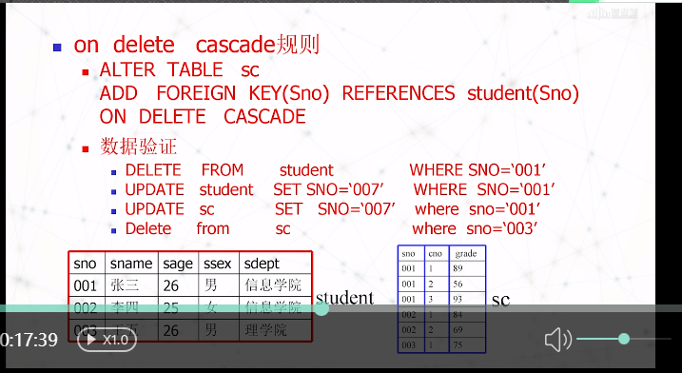

3、阅读翻转课堂中模式对象.ppt（幻灯片28-58）